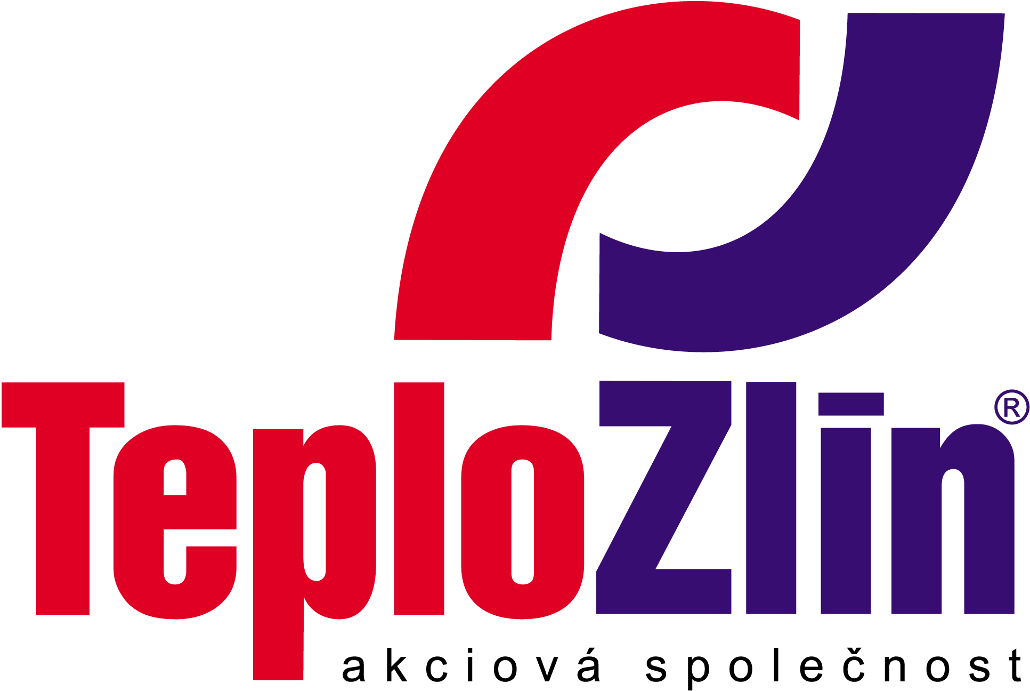
Extra NET s.r.o.
Ing. Lenka Šobáňová
Vlčnovská 2344
688 01 Uherský Brod

IČ: 25 52 11 01

OBJEDNÁVKA SLUŽEB č. 002/17/EN Vyřizuje: Filgasová Blanka / 773 737 986

Objednatel: Teplo Zlín, a.s., sídlem Družstevní 4651, 760 05 Zlín • IČ: 253 21 226 • DIČ: CZ25321226 • Telefon: +420 577 044 627
zapsaná v obchodním rejstříku vedeném Krajským soudem v Brně sp. zn. B 2201
e-mail: info@teplozlin.cz • www.teplozlin.cz • Bankovní spojení: KB Zlín, č.ú. 19-8034740257/0100

Na základě Vámi zaslané cenové kalkulace objednáváme licence informačního systému Helios Orange včetně implementace. Cenová kalkulace je nedílnou součástí této objednávky.
- 104 440,-Kč/licence celkem
- 18 800,-Kč/roční maintenance
- 132 550,-Kč/implementace
Navrhovaná cena: 256 000,-Kč bez DPH
Platební podmínky: splatnost faktury 14 dnů
Doba plnění: 7.8.2017 do 31.12.2017
Způsob předání: zpřístupnění modulů, implementace dat
Místo plnění: Družstevní 4651, 760 05 Zlín
Další podmínky: -
Přílohy: -

Smlouva bude uzavřena okamžikem doručení potvrzení této objednávky. Potvrzení objednávky s výhradami, dodatky, nebo jinými změnami je odmítnutím nabídky a je novou nabídkou. K faktuře je dodavatel povinen přiložit kopii potvrzené objednávky, jinak mu bude faktura vrácena k doplnění. Faktury vystavené v elektronické podobě budou akceptovány pouze v případě jejich zaslání na adresu fakturace@teplozlin.cz.
Objednatel patří mezi osoby povinné ke zveřejnění smluv dle ustanovení § 2 zákona č. 340/2015 Sb. Potvrzením objednávky vyslovuje dodavatel souhlas se zveřejněním všech údajů o uzavřené smlouvě, včetně osobních údajů v registru smluv a to za účelem jejich zveřejnění v registru smluv na dobu neurčitou. Uveřejnění uzavřené smlouvy v registru smluv provede objednatel v zákonné lhůtě po uzavření smlouvy.

Ve Zlíně dne 2.8.2017 Za objednatele: ..........................................
Ing. Pavel Mačák
ředitel společnosti
________________________________________________________________________________________________
POTVRZENÍ OBJEDNÁVKY:
V plném rozsahu potvrzuji tuto objednávku společnosti Teplo Zlín, a.s. a souhlasím s podmínkami uvedenými v objednávce včetně zveřejnění všech údajů (včetně údajů osobních) z této objednávky za účelem jejich zveřejnění v registru smluv.

Datum:
Firma: Extra NET s.r.o.
Jméno, funkce: Ing. Lenka Šobáňová ..........................................
podpis

